Классный час по теме: «От детства к взрослости».
Дата проведения: 1 сентября 2009 года.
Класс: 9, классный руководитель – Юдаева Н. Г.

Цели: 1. Углубить знания учащихся об особенностях их возрастного периода.
2. Воспитывать нравственность, доброту, внимание к людям.
3. Формировать культуру ведения беседы.
Оборудование: презентация, карточки с психологическими рекомендациями, листочки на столах.

Ход мероприятия:
1. Организационный момент.
2. Выступление учащихся. Чтение стихов об осени.
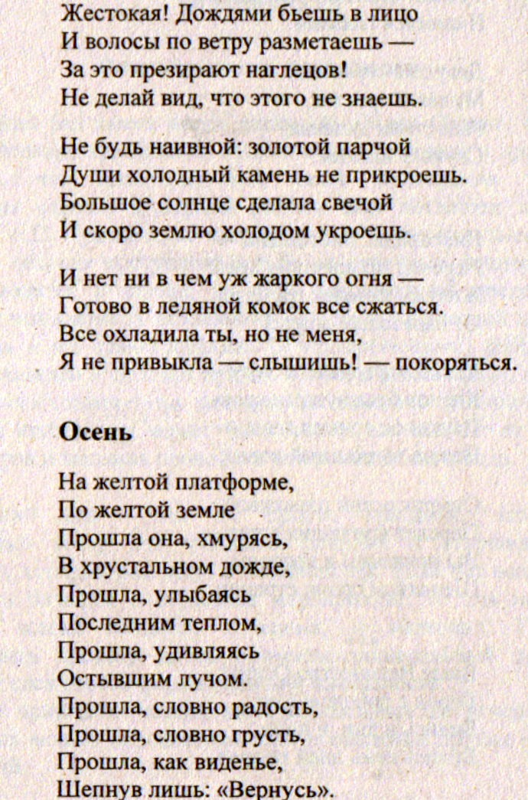
Чтец 1.

Чтец 2.

3. Слово учителя.
- О ком идёт речь? Чем привлекает осень? Что приносит она школьникам?
Что вы знаете о празднике 1 сентября? (1 сентября – День знаний. Отмечается на основании Указа Верховного Совета СССР 1980 г. Это праздник начала нового учебного года.)
- А ведь когда-то начало года отмечали в сентябре. Что вы знаете об этом? (Обычай начинать год с сентября пришёл на Русь из Византии в X веке, вместе с церковными обрядами и богослужебными книгами. Но официально в светской жизни по юлианскому календарю новый год стали отмечать 1 сентября… Вспомните, какого года. (Предлагаются 3 даты. Ответ: 1492г., когда великий князь Иоанн III утвердил постановление Московского собора.) Кто и в каком году издал указ отмечать Новый год в январе? (Пётр I, в 1700г.)
- Несмотря на то, что впереди у вас уроки, учебники, домашние задания, я от всей души поздравляю вас с сегодняшним днём.
Встречает осень в школе вас
На этом празднике чудесном,
И снова вы идёте в класс,
И снова всё вам интересно.
Вам шепчут клёны за окном,
Листву волшебную роняя,
Что школа – это тоже дом,
Где ожидают вас, скучая.
Тема нашего первого в этом году урока: «От детства к взрослости». Предлагаю сегодня задуматься о том, какие возрастные особенности характерны для вашего возраста, каково ваше место в этой жизни, как достойно войти во взрослую жизнь. Послушайте эпиграф:
Познаем самих себя;
Пусть при этом мы не постигнем истину,
зато наведём порядок в собственной жизни,
а это для человека – самое насущное.
Блез Паскаль.

Подберите антонимы к словам:
- Мягкий – твердый.
- Грубый – нежный.
- Застенчивый – раскованный.
- Рассеянный – внимательный.
- Активный – пассивный.
- Медлительный – быстрый.
Эти слова можно использовать для характеристики определенного типа людей.
Кому они присуще? ПОДРОСТКУ.
Продолжим наше занятие. Сегодня мы с вами поговорим о подростке, о его физическом, психологическом и гражданском становлении. Речь пойдет о тех трудностях и задачах, которые приходится вам решать, вступая в общество. Будем говорить о том риске, которому вы можете подвергнуться в течение жизни, о тех последствиях, к которым приводят ваши поступки.
Сколько возрастов у человека? Где же границы подросткового периода? Как ни странно, но на поставленный вопрос никто точно ответить не может. Ученые стараются их свести в систему, создают стройные теории. Согласно одной из них, можно выделить шесть фаз в развитии человеческой личности:
Младенчество – детство – малолетний возраст – подростковый период – юность – зрелость.
В отечественной литературе принято считать границы молодежи в интервале от 15 до 29 лет:
Подростки – до 18 лет, молодежь – от 18 до 24 лет, “молодые взрослые” – 25–29 лет.
Что характерно для подросткового периода?
Юношеский возраст, т.е. переход от детства к взрослости, продолжается, по мнению американского психолога Арнольда Геззелу, от 13 до 21 года, из которых особенно важны первые 5 лет /11–16 лет/. 10 лет, по его словам – это золотой возраст, когда ребенок уравновешен, легко воспринимает жизнь, доверчив, ровен с родителями, мало заботится о внешности. В 11 лет начинается перестройка организма, ребенок становится импульсивным, проявляется негативизм, частая смена настроений, ссоры со сверстниками, бунт против родителей. В 13 лет такая проблема частично проходит, отношение к миру становится более позитивным. Растет автономия подростка от семьи и одновременно – влияние сверстников. Ведущее свойство в 13 лет – обращение внутрь. Подросток склонен к уходу в себя. Самокритичный и чувствителен к критике; начинает интересоваться психологией. Критически относится к родителям; становится избирательным в дружбе; настроение постоянно меняется. В 14 лет – общителен, интерес к другим людям и различиям между ними, любит обсуждать и сравнивать.
Ведущей деятельностью 11–15-летних становится общение в системе общественно-полезной деятельности, как спортивная, художественная, трудовая. Внутри этой деятельности подростки овладевают способностью строить общение в зависимости от различных задач и требований жизни, способностью ориентироваться в личных особенностях и качествах других людей. Сознательно подчиняться нормам, принятым в коллективе.
В социальном плане все подростки этого возраста – школьники, находящиеся на иждивении родителей и государства. Социальный статус их мало, чем отличается от детского. Психологически этот возраст крайне противоречив. Для него характерны максимальные диспропорции в уровне и темпах развития. Подростковое чувство взрослости – новый уровень притязаний. Отсюда – типичные возрастные конфликты и их преломление в самосознании подростка. В целом, это период завершения детства и начала “вырастания” из него.
Познавательные процессы и способности тоже меняются.
Они развиваются в двух направлениях: качественном и количественном.
- т.е. “невоспитанность” внимания, неумение сосредоточиться, переключаться и отвлекаться от каких-то раздражителей – одна из главных причин плохой успеваемости в связи с этим психологические и социально-педагогические проблемы;
- быстрее, эффективнее, важно не то, какие задачи, а то – каким образом. Часто отвлеченные рассуждения, споры. Разбросанность, отсутствие системы, внимания по интересам, т.к. подростку в короткий период приходится осваивать взрослую сферу во всей ее сложности.
В то же время начинается физиологическая перестройка организма. Изменяется активность эндокринной системы, что приводит к выраженным колебаниям вегетативных функций (потливость, покраснение, побледнение, похудание, и др.).
Подростки становятся эмоционально неустойчивыми, ранимыми. Часто ускоренность физического и раннего полового развития не совпадают, что создает большие психологические и межличностные трудности.
Подростки и взрослые люди живут в разном временном измерении, а отсюда проистекают различия в оценках одних и тех же событий, явлений (одежда, прическа, мода…).
Подростки сами не могут уяснить смысл изменений, происходящих с ними.
Объективная основа сложностей:
- нарушение эмоциональной сферы;
- неразвитая воля;
- поверхностные чувства и быстрое угасание;
- бедная эмоциональная жизнь.
Скажите, а почему пить пиво вредно? Особенно девушкам?
В подростковом периоде происходит разрыв некоторых социальных связей, формирование новых способов самоутверждения.
Что надо сделать, чтобы не отстать от жизни, нечаянно не обидеть людей? (Интенсивно общаться с окружающими; ходить в кружки, секции; участвовать в школьных вечерах, конкурсах…)
Именно в подростковом возрасте половая принадлежность обретает для человека реальное социальное значение. Различие между мальчиками и девочками быстро и резко усиливается и иногда достигает разницы в 1,5 или 2 года. В связи с этим изменяется и характер требований к подростку. Внешние физические особенности начинают играть все более широкую роль, обращение становиться на “вы”.
Станет ли человек личностью, это зависит только от него самого. К 12–14-ти годам вы уже должны знать: кем, и каким хотите стать! Т.е. заняться самовоспитанием. Мы живем в эпоху всевозрастающих нагрузок.
Срывы чаще всего случаются, потому что человек не умел и не умеет пользоваться громадными запасами своих сил, способностью своего тела быстро восстанавливать энергию. На помощь придут наша природа, резервы и защитные силы нашего организма,… если, конечно, мы научимся ему помогать.
Система самовоспитания
- Целеустремленность.
- Воспитывайте волю – умение делать то, что надо.
- Укрепляйте тело – тренируйте как мышцы.
- Берегите и укрепляйте свой мозг – тренировать его можно, как мышцы.
- Учитесь есть – завтрак съешь сам, обед раздели с другом, ужин дай врагу.
- Будьте чисты в своих помыслах и поступках.
Жизненные задачи.
- Принятие своей внешности и умение эффективно владеть телом.
- Формирование новых и более зрелых отношений со сверстниками обоего пола.
- Принятие мужской и женской роли.
- Достижение эмоциональной независимости от родителей и др. взрослых.
- Подготовка к трудовой деятельности, которая могла бы обеспечить экономическую независимость.
- Подготовка к вступлению в брак и к семейной жизни.
- Появление желания нести ответственность за себя и общество.
(амер. психолог Роберт Хэвигхерст)
14. Обретение системы ценностей и этических принципов, которыми можно руководствоваться.
Прокомментируйте каждый из принципов. Почему важно знать и понимать эти принципы?
Взрослея, вы становитесь гражданами. А знаете ли вы свои права? Давайте обратимся к лестнице возрастов.
С какого возраста у детей появляются права и обязанности? (6 лет)
С какого возраста дети получают право на временную работу в свободное от учёбы время, наступает ответственность за преступления? (14 лет)
С какого возраста гражданин Российской Федерации может самостоятельно осуществлять свои права и обязанности? (18 лет)
С какого возраста мы получаем право быть избранным в Государственную думу? (21 год)
С какого возраста мы получаем право на пенсию по старости? (55/60 лет)
Вы становитесь взрослыми. Хочется надеяться, что вы не потеряетесь в этой жизни. В этом году вас ждёт немало испытаний, и я надеюсь, что вы выдержите их с честью.
Перед вами чистые листы. Напишите пожелание на этот учебный год себе и мне. Когда после успешной сдачи экзаменов мы вместе с вами откроем их, я хочу, чтобы ваши ожидания сбылись. А чтобы они сбылись, вам надо начинать работать уже с завтрашнего дня, т. к. времени на « раскачку» нет.
А за окном осень, которая раскрывает нам свои двери.
Чтение стихотворения.

